
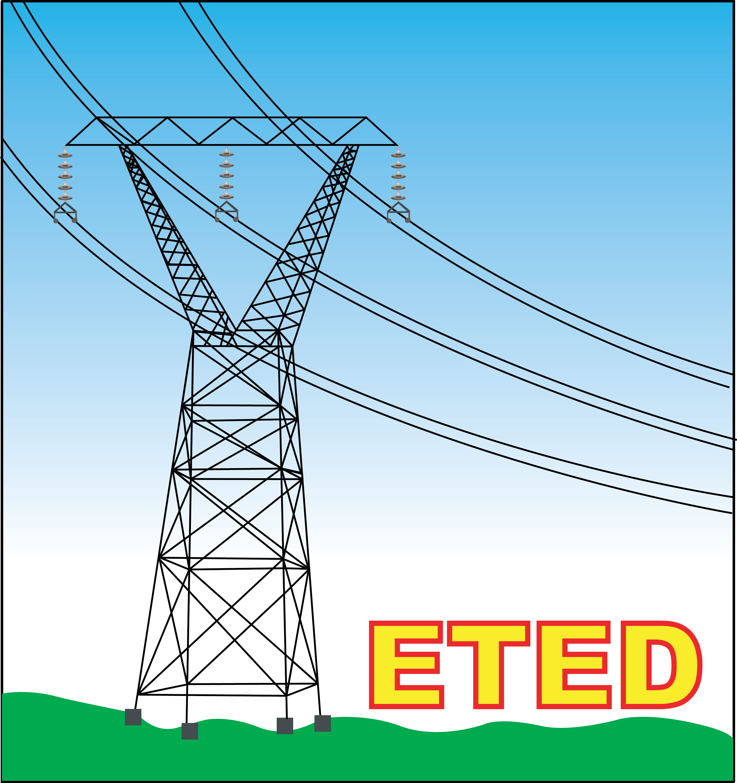
ETED-DAF-CM-2026-0143
No. EXPEDIENTE
SNCC.F.056
Empresa de Transmisión Eléctrica Dominicana
de julio de 2026
formulario de entrega de muestras
Página 1 de 1

Nombre del Oferente: ______________________________________________________________________________________________

Renglón No. | Código | Descripción | Unidad de  medida | Muestra Entregada | Observaciones
1
Firma____________________________________________________________________
Sello
(Persona o personas autorizadas a firmar en nombre del Oferente)

Marcar con una x.
Uso exclusivo de la Entidad Contratante.

